问题汇总：

1. 获取最新版本信息：返安卓回版本是获取根据type和code排序后，code最大的那一条数据么？ （对）

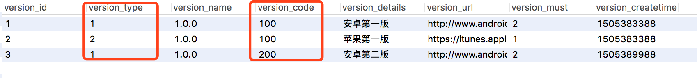

1. 获取轮播图片：

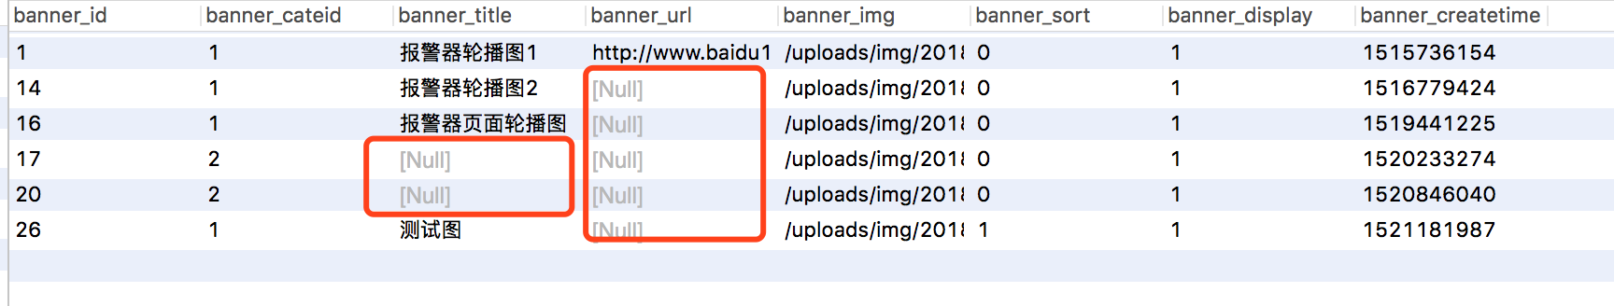

是获取列表里所有的还是title和url不为null的？

（按照banner_cateid分类看数据库字段描述。在根据banner_display判断是否显示，然后根据banner_sort排序倒序。Title和URL空为测试数据（看数据库字段描述）

1. 获取省市区数据：

点击获取还是整体获取？

要不要国家这一层级？

点击获取的话需要传参数：level和pid

（国家不需要，整体获取。）

1. 获取建议回复列表（分页）

分页是前台传分页参数还是有固定的每页10条展示？

（有个默认的p是页码 pnum代表的是每页条数）

（ p：第几页（默认p=1） pnum：每页显示几条数据（默认pnum=10））

1. 绑定关联人：

关联人用户id是x_xyuser的id？

被关联人的信息存在哪张表里？

（都是用户表ID，存在x_xyuser这张表）